Évolution du mésoblaste

+++ SCHEMA+++
Mes explications sont en italiques
Les points importants sont en gras ou/et soulignés
Les dates sont en rouges

I – Introduction et rappels
- Gastrulation
- Définition de l’organogénèse
- Différenciation du mésoblaste (J19 – 21)
II – Evolution du mésoblaste para-axial
- Évolution des somites
- Évolution du sclérotome
- Évolution de la chorde et formation du DIV
- Evolution du myotome
- Évolution du dermatome
III – Évolution du mésoblaste intermédiaire
- Introduction à l’appareil urinaire
- Le pronéphros (O2-C5)
- Le mésonéphros
- Le métanéphros (à partir de L5)
IV – Évolution du mésoblaste latéral
V – Évolution du mésoblaste latéral

  - Introduction et rappels
Ceci n’est qu’une introduction qui nous permet d’aborder le cours dans son ensemble. Si vous ne comprenez pas tout, pas d’inquiétude, lisez le cours en entier, vous trouverez des réponses à vos interrogations. Essayez quand même de bien comprendre les images et schémas de cette intro. Il est nécessaire de bien comprendre où et comment se positionnent les différents éléments de l’embryon.
- Gastrulation

À la 3 ème semaine de développement embryonnaire, le phénomène de gastrulation permet la mise en place des 3 feuillets primitifs de l’embryon à savoir : l’entoblaste, le mésoblaste intra-embryonnaire et l’ectoblaste qui donneront naissance à l’ensemble des tissus et organes (perte de la pluripotence).

Deux régions du disque embryonnaire restent didermiques (= pas d’interposition du mésoblaste intra-embryonnaire). Il s’agit des membranes pharyngienne et cloacale où les feuillets épiblastique et hypoblastique restent accolés (non ectoblastique et entoblastique).

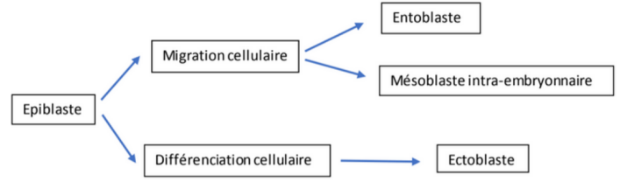

- Définition de l’organogénèse

L’organogénèse se définit comme la période de développement embryonnaire pendant laquelle se constituent les organes et les appareils à partir des constituants cellulaires des feuillets fondamentaux.

Elle a lieu pendant la période embryonnaire. Dès la fin de la 3 ème semaine voire le début de la 4 ème semaine de développement, et se poursuit jusqu’à la 8 ème semaine = fin de la période embryonnaire.

L’organogenèse se met en place après l’étape de gastrulation, soit après la formation des 3 feuillets primitifs.
Les feuillets vont se modifier, se différencier et donner naissance aux ébauches des organes et appareils.

Puis, des phénomènes de croissance, de remodelage et de maturation des ébauches permettront d’aboutir à un organe fonctionnel pendant la vie intra-utérine.
Certains organes déjà fonctionnels chez le fœtus devront ensuite s’adapter rapidement à une autre fonction au moment de la naissance : c’est le cas de l’appareil respiratoire et cardiovasculaire.

- Différenciation du mésoblaste (J19 – 21)

On observe une évolution du mésoblaste intra-embryonnaire qui était jusqu’alors réparti dans le disque embryonnaire de part et d’autre de la chorde. Le mésoblaste va proliférer et se différencier en 3 bandes (= cordons longitudinaux) de chaque côté de la chorde (*) formant ainsi :
- le mésoblaste para-axial (1)
- le mésoblaste intermédiaire (2)
- le mésoblaste latéral (3)
On peut voir sur ce schéma la cavité amniotique en haut, la vésicule vitelline secondaire en bas et l’embryon tridermique au centre formé des 3 feuillets (ectoblaste en dorsal, mésoblaste au milieu, entoblaste en ventral).
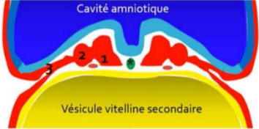
Coupe transversale d’embryon en MEB (microscopie électronique à balayage) :
On peut voir sur le schéma ci-dessous l’embryon qui est recouvert dans sa partie dorsale d’épiblaste secondaire. On peut voir que le tube neural est formé.

Donc l’ectoblaste s’est déjà différencié en neurectoblaste et épiblaste secondaire.
Le feuillet ventral de l’embryon correspond à l’entoblaste, en partie internalisé et formant l’intestin primitif.

Sous le tube neural on observe une formation cordonale : la chorde. Elle se forme avant le tube neural car elle induit la neurulation.
Le mésoblaste intra embryonnaire prends des aspects morphologiques différents en fonction de sa localisation par rapport à la chorde :
- Le mésoblaste para-axial creusé d’une cavité : il correspond aux somites
- Le mésoblaste intermédiaire
- Le mésoblaste latéral plaqué contre le cœlome interne
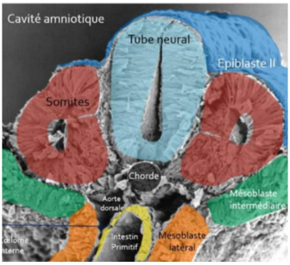

- Évolution du mésoblaste para-axial

C’est au cours de la 3eme semaine que les éléments cellulaires du mésoblaste para-axial se répartissent de façon symétrique de chaque côté de la chorde dorsale, et se segmentent en amas au niveau de chaque métamère, soulevant l’ectoblaste autour de la zone de fermeture du TN (illustré par deux flèches poussant vers le haut sur le schéma).
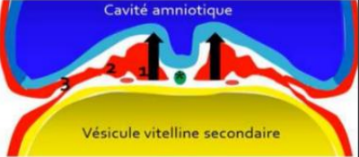

↪ Il en résulte la formation : ++
- Des somatomères au niveau céphalique
- Des somites au niveau occipito-coccygien
En plus de leur localisation ces structures diffèrent par la présence d’une cavité au niveau des somites : le myocèle.
- Évolution des somites

- Au niveau céphalique, on pourra observer 7 paires de somatomères responsables des muscles striés crânio-faciaux et participant à la formation des arcs branchiaux.
- Au niveau occipito-coccygien, dès la 3ème semaine, les somatomères vont se creuser d’une cavité, le myocèle, et former les somites, à l’origine du squelette de l’appareil locomoteur, des muscles de la paroi et du tissu conjonctif.

Tableau récap :
7 paires somatomères | Céphalique | PAS de cavité | Muscles striés crânio-faciaux + arcs branchiaux
Somites (=somatomères creusés d’une cavité) | Occipito-coccygien | Myocèle  (3e sem) | Squelette de l’appareil locomoteur, des muscles de la paroi et du tissu conjonctif

À partir de la 4ème semaine, l’embryon se segmente en étages superposés ou métamères. C’est la métamérisation.
Ce phénomène de métamérisation se poursuit et va également concerner les structures voisines des somites situées dans le même plan transversal.

Donc : 1 étage = 1 métamère = 1 paire de somites + ses dérivés + autres structures dans le même plan transversal ++
Si l’on observe l’illustration ci-dessous qui représente une coupe transversale d’embryon, on reconnait :
- Au centre : le tube neural
- La chorde en dessous
- Le mésoblaste para-axial de part et d’autre
- Le mésoblaste intermédiaire

L’ensemble de ces structures, situé dans un même plan transversal, correspond au métamère.
↪ La métamérisation débute dans la région crâniale et progresse vers la région caudale. Donc la métamérisation se fait dans le sens cranio-caudal.
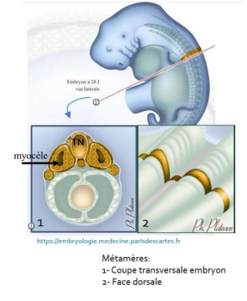
La somitogénèse (= métamérisation des somites), est un processus qui est : ++
♥ Séquentiel c’est-à-dire les uns à la suite des autres
♥ Unidirectionnel : c’est-à-dire que les somites les plus anciens sont les plus antérieurs et les plus différenciés ++
La somitogénèse se fait dans le sens cranio-caudale. Le premier somite est donc crânial, antérieur. Ce premier somite est le plus vieux et donc le plus différencier (celui qui a le plus évoluer).
♥ Symétrique puisqu’il survient de part et d’autre du tube neural et de la chorde (qui sont au centre)
♥ Synchrone puisque les somites d’un même étage se forment en même temps (de chaque côté du tube neural)

Observation d’embryon de poulet en MEB (microscopie électronique à balayage) :
Vous pouvez voir à gauche, sur la face dorsale de l’embryon, les somites en formation de part et d’autre du tube neural et le mésoblaste dans la partie inférieure qui n’est pas encore segmenté.
À droite, on observe la face dorsale de l’embryon, avec la formation des somites et le tube neural qui est encore ouvert à ses deux extrémités.
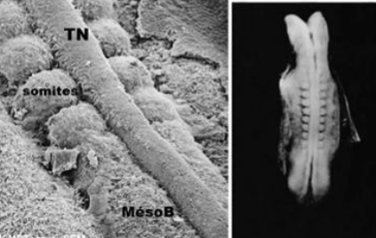

Au cours de la 4ème semaine, et rapidement après son individualisation, chaque somite se différencie en plusieurs contingents cellulaires :

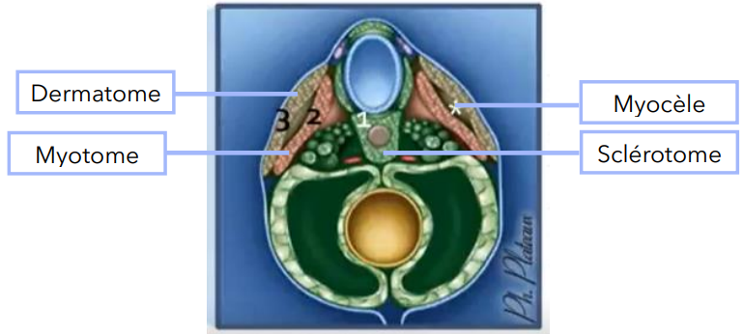
Les cellules de la région médio ventrale (1) qui constituent :
- Le sclérotome qui est un tissu conjonctif jeune, polymorphe qui participe entre autres à la formation des vertèbres.
- Le syndétome est un nouveau territoire, récemment identifié, qui appartient au sclérotome et qui serait le précurseur des tendons.

Les cellules de la région dorsale qui constituent :
- Le dermato-myotome constitué de deux zones denses, séparées par le myocèle (*), apparu dès la 3ème semaine :
- Le myotome (2) dans la zone interne, dont les cellules prennent un aspect fusiforme. Il participera à la formation des muscles striés squelettiques.
- Le dermatome (3) dans la zone externe, dont les cellules restent des fibroblastes. Il est situé sous l’épiblaste II (qui participe à la formation de l’épiderme), et formera le derme.

Sclérotome | Tissu conjonctif jeune  Polymorphe | Formation des vertèbres
Syndétome | Récemment identifié  Appartient au sclérotome | Précurseur des tendons
Myotome | Appartient au dermato-myotome (3e sem)  C fusiforme | Formation des muscles striés squelettiques
Dermatome | Appartient au dermato-myotome (3e sem)  Fibroblastes | Derme

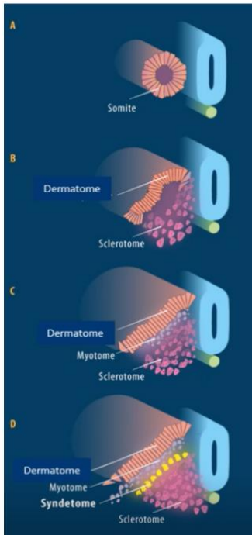

- Évolution du sclérotome

Le sclérotome, situé dans la région paramédiane, est formé d’un tissu conjonctif jeune dont les cellules ont la possibilité de se différencier ultérieurement en 3 types cellulaires. Il contient :
- Des fibroblastes à l’origine des ligaments intervertébraux
- Des chondroblastes à l’origine des disques intervertébraux (cartilage)
- Des ostéoblastes à l’origine des os des vertèbres
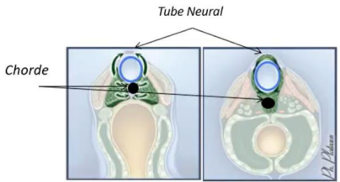

Les cellules du sclérotome vont migrer au niveau de chaque métamère dans la région axiale de l’embryon entourant la chorde et le tube neural.
On observe sur le schéma ci-dessus, le mésoblaste para-axial qui vient entourer le tube neural et la chorde selon l’axe des flèches représentées.

En fin de 4ème semaine, le sclérotome est une colonne mésoblastique dense centrée sur la chorde. Elle est constituée de différents blocs de sclérotome empilés les uns sur les autres, un par métamère.
Ces différents blocs sont séparés par des zones de mésenchyme peu denses.
Tube neural
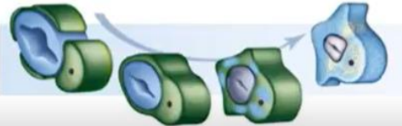
Sclérotome
Chorde

Les cellules migrent :
- Autour de la chorde : elles formeront le corps vertébral (CV) en avant
On rappelle que la chorde forme le nucléus pulposus, donc le noyau central du disque intervertébral
- Autour du tube neural : formant l’arc vertébral (AV) et le processus épineux (PE) en arrière
On rappelle que le tube neural formera la moelle épinière
- Latéralement : elles formeront les apophyses transverses (AT) et les côtes
Rappel d’anat les apophyses traverses sont la racine des côtés, donc ils sont en continus.
↪ Ainsi le sclérotome participe à la formation de la colonne vertébrale et de la cage thoracique.
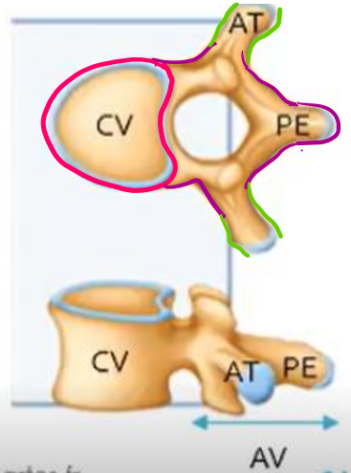
- Évolution de la chorde et formation du DIV

La chorde qui se forme après l’étape de la gastrulation, est un tissu mésoblastique de localisation axiale, qui joue un rôle dans l’induction des vertèbres et dans la détermination des axes de symétrie.

Vers la fin du 2ème mois, la chorde va régresser sauf au niveau des disques intervertébraux (DIV), où elle formera le nucléus pulposus.

Finalement, le DIV - véritable amortisseur placé entre 2 vertèbres - se compose :
♥ D’une partie centrale qui dérive de la chorde -> le nucléus pulposus
♥ D’une partie périphérique annulaire qui dérive du sclérotome -> l’annulus fibrosus
↪ La chorde et le sclérotome contribuent donc tous deux à la formation du DIV.

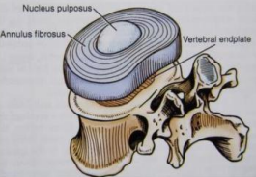

- Evolution du myotome

Le myotome va lui aussi évoluer, il est à l’origine du tissu musculaire strié squelettique. À partir de la 5 ème semaine de développement, les cellules du myotome prennent un aspect fusiforme et deviennent des cellules musculaires souches appelées les myoblastes.

Au niveau de chaque métamère, le myotome s’étire dans le sens dorso-ventral et se différencie en 2 contingents :
♥ L’épimère (1) (contingent dorsal) qui vient se placer en arrière des corps vertébraux et qui sera à l’origine des muscles axiaux du dos et extenseurs du rachis de la région thoracique et lombaire.
[épi] = au-dessus en grec

♥ L’hypomère (2) (contingent ventral) formé de 3 couches concentriques qui s’étalent dans toute la paroi ventrale pour former les muscles thoraco-abdominaux et des membres.
[hypo] = en-dessous en grec

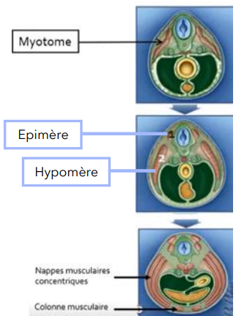
- Au niveau thoracique, les muscles intercostaux conserveront leur disposition métamérique.
La disposition métamérique est horizontale et donc suit la ligne des côtes. C’est logique qu’à cet endroit on conserve cette disposition.

- Au niveau abdominal, les myotomes de plusieurs métamères fusionnent et forment des nappes musculaires concentriques ainsi qu’une colonne musculaire sur la ligne médiane à l’origine des muscles transverses et grands droits de l’abdomen.

Attention : Au niveau cervical, les muscles de la face, du pharynx et du larynx ne proviennent PAS des myotomes.
↪ Ils se constituent à partir des myoblastes contenus dans les arcs branchiaux
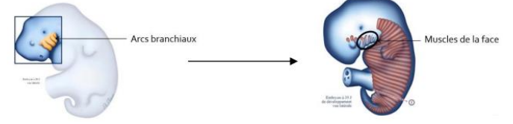

- Évolution du dermatome

Le dermatome, situé dans la zone la plus externe = sous l’épiblaste II et à son contact, va lui aussi évoluer.

Les cellules qui le constituent restent de nature fibroblastique et sont à l’origine du tissu conjonctif sous cutané formant le derme et l’hypoderme.

La peau est constituée de 3 couches :
- La plus superficielle correspondant à l’épiderme
- La couche moyenne correspond au derme
- La couche profonde qui correspond à l’hypoderme

↪ Épiderme dérivant de l’épiblaste II
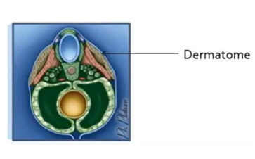
↪ Derme et hypoderme dérivant du dermatome
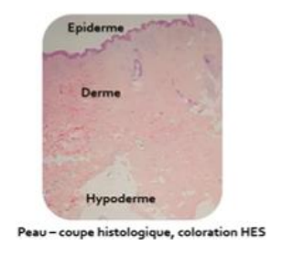
- Évolution du mésoblaste intermédiaire

++Cette partie est importante++
Le mésoblaste intermédiaire se condense également et forme les cordons néphrogènes de part et d’autre de la chorde dans le même plan horizontal que les somites.
Dans un second temps, les cordons néphrogènes se segmentent, du moins en partie, pour former les néphrotomes.
↪ Ils sont à l’origine des voies urinaires et rénales ainsi que de l’appareil génital masculin.
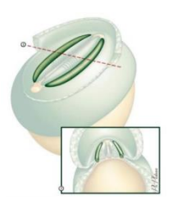

- Introduction à l’appareil urinaire

Le système urinaire permet l’équilibre électrolytique et aqueux (physiologie) des liquides corporels.
Il est formé :
- Des reins, dont la principale fonction est d’éliminer les toxines en filtrant le sang et en excrétant l’urine
- Des uretères, dont le rôle et de conduire l’urine dans la vessie
- De la vessie, qui est l’organe de stockage de l’urine
- De l’urètre, qui est le canal d’évacuation

Le néphron est l’unité fonctionnelle des reins.

Il est constitué d’un glomérule qui filtre le sang et d’un système tubulaire qui in fine s’abouchera dans les calices pour évacuer l’urine.

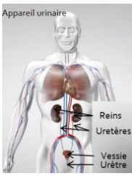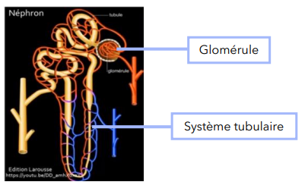
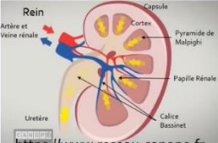

À partir de la 4ème semaine, le mésoblaste intermédiaire se condense et forme les cordons néphrogènes.
Ces cordons subissent secondairement une étape de segmentation depuis la 2 ème paire de somites occipitaux (O2) jusqu’à la 4 ème paire de somites lombaires (L4) formant les néphrotomes.
En embryologie humaine, les somites servent souvent de repère anatomique pour décrire la localisation des ébauches des organes (comme les étages vertébraux que vous voyez en anatomie (C, Th, L, S), dans ce cours, c’est en somites).

Les néphrotomes sont des amas cellulaires situés en dehors des somites (= les néphrotomes sont plus latéralisés que les somites).
- Les néphrotomes les plus haut, entre le 2 ème somite occipital et le 5ème somite cervical (=O2 à C5) :
forment le pronéphros qui est une structure transitoire vouée à disparaitre chez l’homme. ++

- Les néphrotomes suivants, entre le 6 ème somite cervical au 4 ème somite lombaire (=C6 à L4) :
forment le mésonéphros qui participe à la formation des gonades mâles, du tractus génital masculin et des voies urinaires sus-vésicales. ++

- Contrairement aux précédentes, la région caudale ne se métamérise pas et forme l’étage métanéphrotique ou métanéphros qui donnera l’ébauche du rein définitif. ++
MEMO !!!! -> le METAnephros ne se METAmérise pas (c’est dans les sons et syllabes si vous voyez 2x meta en QCMs -> FAUX)

Si l’on regarde le schéma, vous pouvez observer les 3 reins embryonnaires (= le pronéphros, le mésonéphros et le métanéphros) disposés en étages superposés selon un gradient de différenciation crânio-caudal.
Donc à l’inverse des somites, plus on est caudal + c’est différencier :
métanéphros > mésonéphros > pronéphros

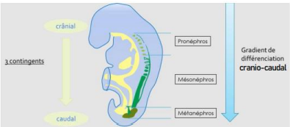

+++ Les néphrotomes ne sont donc observés qu’au niveau des étages pronéphrotique et mésonéphrotique. +++

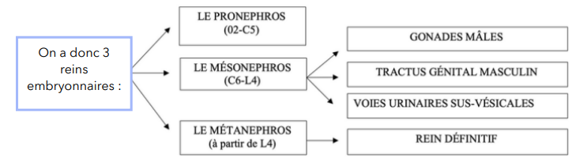
- Le pronéphros (O2-C5)

Au niveau du pronéphros, entre O2 et C5, les néphrotomes sont creusés d’un petit tubule rudimentaire qui vient s’ouvrir dans la cavité cœlomique. Les extrémités latérales des tubules vont confluer et former le canal pronéphrotique (voir schéma plus bas).
+++ À cet étage, le rein n’est pas fonctionnel. +++
Le pronéphros va régresser presque totalement sauf au niveau du canal pronéphrotique.
Canal pronéphrotique
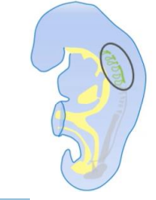
Tubule en latéral
tubules
Tubule en axial
Coelome interne
Sur cette vue latérale d’embryon (au-dessus), on peut observer le pronéphros dans la partie crâniale (entouré sur le schéma), formé de néphrotomes creusés d’un petit tubule.
(Le magnifique petit schéma à droite c’est le mien. Personnellement, c’est la partie en embryo que je comprenais le moins, donc j’ai essayé de vous schématiser pour vous aider à la compréhension)

Sur les schémas en coupe transversale (en-dessous), on peut mieux visualiser de part et d’autre, la formation du canal pronéphrotique formé par la confluence des tubules. On peut également reconnaitre le cœlome interne et l’intestin primitif, le tube neural, les somites et les néphrotomes.
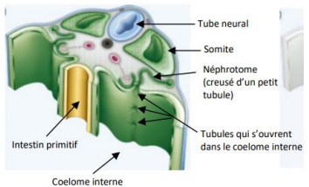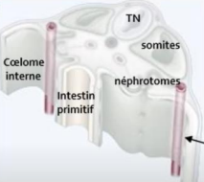
Canal pronéphrotique

↪ Le gradient de différenciation, ici, est crânio-caudal donc le pronéphros sera le moins différencié.

- Le mésonéphros (C6-L4)

À l’étage mésonéphrotique, entre C6 et L4, les néphrotomes s’allongent pour former un cordon cellulaire creux que l’on nomme le TUBULE mésonéphrotique.
Sur ces schémas, on peut voir que les néphrotomes se sont allongés et creusés en tubules.

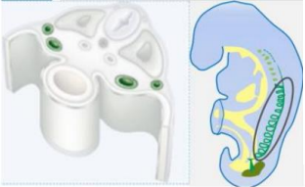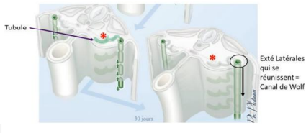

- Les extrémités axiales des tubules sont en contact avec les ébauches vasculaires, ce qui permettra transitoirement la filtration du sang.
- Les extrémités latérales se rejoignent et fusionnent pour constituer, avec le reste du canal pronéphrotique, un canal unique nommé : canal mésonéphrotique ou canal de Wolff.
++ Canal de wolff / CANAL mésonéphrotique =
canal pronéphrotique + TUBULE mésonéphrotique ++

↪ Le mésonéphros est un rein transitoirement fonctionnel au cours de la vie embryonnaire. Puis il régresse en laissant persister le canal de Wolff +++

(En relisant ça vous paraitra plus logique. Globalement, le mésonéphros est un rein transitionnel pendant la grs, grâce à la portion axiale des tubules qui est connectée aux ébauches des vsx. Pour autant, c’est cette portion qui disparaitra, ne laissant que la partie latérale qui se connecte avec le canal pronéphrotique et qui donne in fine notre canal de wolff).

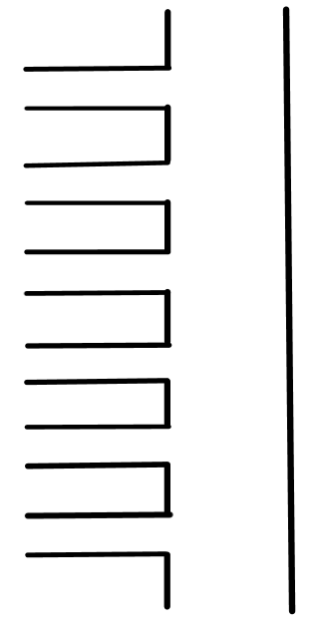
Extrémités axiales
Ebauches vasculaires
TUBULES mésonéphrotiques
Extrémités latérales

- Le métanéphros (à partir de L5)

Nous arrivons maintenant à la partie la plus caudale du cordon néphrogène dans la région sacrée.
Cette partie ne se métamérise pas. +++
Elle constitue à la 5 ème semaine une masse cellulaire indivise que l’on nomme le blastème métanéphrogène à l’origine du métanéphros.

Ainsi, le blastème métanéphrogène va évoluer et se différencier pour former l’ébauche du rein définitif.
Cette différenciation est induite par le bourgeon urétéral qui correspond à une excroissance de la partie caudale du canal de Wolff (= canal pronéphros + tubule mésonéphros).
Le bourgeon urétéral pénètre le blastème métanéphrogène qui se densifie et forme la coiffe rénale et les sphérules rénales qui seront à l’origine des néphrons.

Le néphron est l’unité fonctionnelle du rein définitif. On compte environ 1 million de néphrons pour un même rein.
Au final, le rein définitif est donc formé de l’association du blastème métanéphrogène et du bourgeon urétéral.
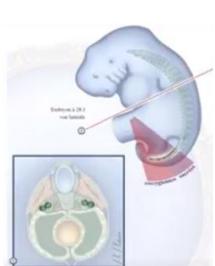

Blastème métanéphrogène + Bourgeon urétéral = Rein définitif (= métanéphros)

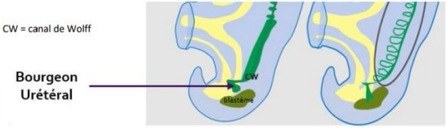
Sur le schéma, on peut observer le mésonéphros en formation avec le canal de Wolff. Dans la partie la plus caudale, on peut observer une excroissance : le bourgeon urétéral. Celui-ci va venir progressivement au contact du blastème métanéphrogène et le pénètre induisant cette différenciation en coiffe rénale et en sphérule rénale (qui donneront les néphrons).

- Évolution du mésoblaste latéral

Le mésoblaste latéral ne se segmente pas, mais se clive dès la fin de la 3ème semaine en deux lames/feuillets, qui formeront les différentes séreuses de l’organisme délimitant une cavité qui sera à l’origine des cavités pleurale, péritonéale et péricardique.
↪ Une séreuse est une membrane formée d’un mésothélium reposant sur une couche de tissus conjonctif, elle recouvre les organes et tapisse les cavités du corps.

Le mésoblaste latéral se clive donc en deux lames :
- Une lame ventrale au contact de l’entoblaste : la splanchnopleure INTRA-embryonnaire (1), correspondant au feuillet viscéral et qui formera, avec l’entoblaste, la paroi du tube digestif (en jaune sur le schéma ci-dessous).
- Une lame dorsale au contact de l’épiblaste II : la somatopleure INTRA-embryonnaire (2), qui forme le feuillet pariétal et qui constituera, avec l’épiblaste II, les parois latérales et ventrales de l’embryon

Mémo : soma -> sommet, donc le plus à l’extérieur / splanchno -> plancher, donc le plus à l’intérieur
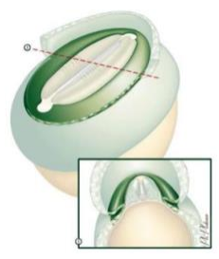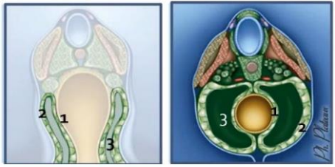
Ces deux lames bordent et délimitent une cavité que l’on nomme le cœlome interne ou intra-embryonnaire (3) qui correspond à un fragment de cœlome externe qui a été piégé lors de la délimitation de l’embryon.

Le mésoblaste latéral est à l’origine de la formation des séreuses et des cavités du corps humain, à savoir :
- La plèvre et la cavité pleurale
- Le péricarde et la cavité péricardique
- Le péritoine et la cavité péritonéale

- Évolution du mésoblaste latéral
Schéma récap’ ++ de la prof

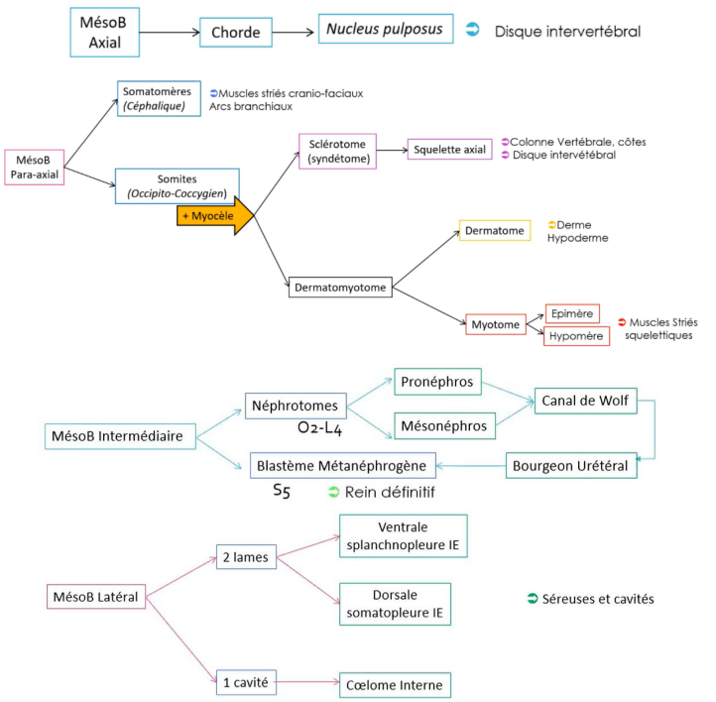

QCMs
Questions de réflexion : Pas de correction, elles servent à voir si vous avez bien retenu le cours… :)
1) Pouvez-vous décrire/dessiner un somite ? Quelle est la différence avec les somatomères ?
2) Quel est de devenir du dermato-myotome ?
3) Est-ce que tous les muscles dérivent du myotome ? Pourquoi ?
4) Quel est le devenir du sclérotome ?
5) Qu’est-ce que le bourgeon urétéral ? Quelle est son origine ? Quel est son devenir ?
6) Où se situe le blastème métanéphrogène ? Quel est son devenir ?
7) Quel est le devenir du mésoblaste latéral ?

QCM 1 : Parmi les propositions suivantes, lesquelles sont exactes ?
A) Le mésoblaste latéral délimite le cœlome externe
B) Le dermatomyotome participe à la formation des muscles et de la peau
C) Les néphrotomes sont observés dans les régions méso et métanéphrotique
D) Les extrémités latérales des tubules mésonéphrotiques fusionnent pour former le canal de Wolff
E) Les néphrotomes sont l’unité fonctionnelle du rein définitif. On compte plusieurs néphrotomes pour un même rein

QCM 2 : D’après ce schéma, quelles sont les propositions exactes ?
A) Le bourgeon urétéral se forme à partir de la partie postérieure du canal de Wolff
B) Le blastème métanéphrogène est formé
C) Le canal mésonéphrotique a régressé
D) Le bourgeon urétéral a pénétré le blastème métanéphrogène pour former les grands calices

QCM 3 : A propos du mésoblaste latéral, quelles sont les propositions exactes ?
A) Le mésoblaste latéral se segmente en néphrotome
B) Il forme la splanchnopleure extra-embryonnaire sur sa face ventrale
C) La lame ventrale s’associe à l’hypoblaste pour former la paroi du tube digestif
D) Le cœlome interne participe à la formation de la cavité péricardique
E) Il forme la somatopleure intra-embryonnaire sur sa face dorsale

Correction :
QCM 1 : BD
A) Faux : c’est le cœlome interne qui est délimité par le mésoblaste latéral
B) Vrai
C) Faux : les néphrotomes sont présents aux étages pronéphrotique et mésonéphrotique ! Le métanéphros ne se segmente pas
D) Vrai
E) Faux : l’unité fonctionnelle du rein est le néphron ! les néphrotomes correspondent à la segmentation des cordons néphrogènes

QCM 2 : AB
A) Vrai
B) Vrai
C) Faux : il n’a pas régressé ! il est encore bien visible
D) Faux : le bourgeon urétéral (petit rond vert) est encore à distance du blastème (en kaki)

QCM 3 : DE
A) Faux : il ne se segmente pas mais se clive en deux lames/feuillets (ventrale et dorsale) qui vont se rejoindre pour délimiter le cœlome interne
B) Faux : il forme la splanchnopleure intra-embryonnaire sur sa face ventrale ! La splanchnopleure extra-embryonnaire (ou lame vitelline) correspond au feuillet de MEE tapissant la VVII lors de la S2
C) Faux : elle s’associe avec l’entoblaste et non pas l’hypoblaste (il a disparu et a été remplacé par l’entoblaste lors de la gastrulation) !
D) Vrai
E) Vrai

Moment dédi :
Dédi aux pains aux chocolats, nourriture favorite de votre tutrice de bdr Marielouxation
Dédi a Clémentine et sa coqueluche moyenne nageuse, l’un ne va pas sans l’autre
Dedi à Laura ma slovaque favorite, c’est à cause d’elle que j’ai perdu 246€ aujourd’hui
Dédi à ma maman qui a toujours été là pour moi pendant toutes mes las et qui m’a beaucoup soutenue autant physiquement que mentalement < 3
Dédi à Camille avec qui j’ai eu mes plus gros fou rire pendant ma las2, sans toi ça aurait été la dep
Dédi à Marc et Victor, le duo diabolique
Dedi à la médecine et à la p2 (faut profiter au max)
Dédi à l’oktoberfest, aux soirées dansantes en med et à tous les events d’intégrations
Dédi à Adeline mon allemande favorite, je suis triste que plus de 1000km nous sépare, je pense fort à toi
Dédi à tous les gens de med on est vraiment une communauté de gens bons (ouais je fais de la propaganda)
Dédi photos goofy, de quoi vous faire rêver de votre p2


